Міністерство освіти і науки України Національний університет «Львівська політехніка»
Інститут комп’ютерних наук та інформаційних технологій Кафедра автоматизованих систем управління


Звіт
до лабораторної роботи №2 з дисципліни
Прикладне програмування
Тема роботи:Робота з класами

Виконав: студент OI-25
Лаврук Михайло
Прийняв:
Мельник Р.В.

Львів – 2025

Варіант – 13
Завдання:
1. Створити проект, що складається з двох класів: основного (Main)
та класу для представлення об’єкта відповідно специфікації, що
наведена у таблиці 1. Кожний клас повинен бути розміщений у
окремому пакеті. У створеному класі визначити приватні поля для
зберігання указаних даних, конструктори для створення об’єктів
та відкриті методи setValue(), getValue(), toString() для доступу до
полів об’єкту.
2. В основному класі програми визначити методи, що створюють
масив об'єктів. Задати критерії вибору даних та вивести ці дані на
консоль. Для кожного критерію створити окремий метод.
3. Виконати програму, та пересвідчитись, що дані зберігаються та
коректно виводяться на екран відповідно до вказаних критеріїв.

Індивідуальне завдання :

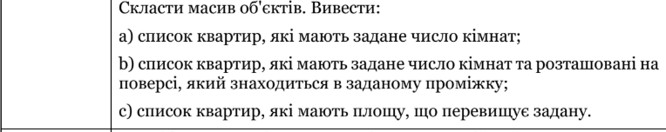
Код:
MAIN
package mainapp;
import model.House;
import java.util.Scanner;
public class Main {
public static void main(String[] args) {
Scanner sc = new Scanner(System.in);
House[] houses = {
new House(1, 12, 45.5, 2, 2, "Шевченка"),
new House(2, 5, 60.0, 5, 3, "Франка"),
new House(3, 9, 35.0, 1, 1, "Шевченка"),
new House(4, 20, 70.0, 7, 3, "Лисенка"),
new House(5, 14, 55.5, 4, 2, "Франка")
};
System.out.print("Введіть кількість кімнат: ");
int rooms = sc.nextInt();
printByRooms(houses, rooms);
System.out.print("\nВведіть кількість кімнат для пошуку: ");
int r = sc.nextInt();
System.out.print("Введіть мінімальний поверх: ");
int from = sc.nextInt();
System.out.print("Введіть максимальний поверх: ");
int to = sc.nextInt();
printByRoomsAndFloor(houses, r, from, to);
System.out.print("\nВведіть мінімальну площу: ");
double minArea = sc.nextDouble();
printByArea(houses, minArea);
}
public static void printByRooms(House[] houses, int rooms) {
System.out.println("\nКвартири з " + rooms + " кімнатами:");
for (House h : houses) {
if (h.getRooms() == rooms) {
System.out.println(h);
}
}
}
public static void printByRoomsAndFloor(House[] houses, int rooms, int from, int to) {
System.out.println("\nКвартири з " + rooms + " кімнатами на поверхах від " + from + " до " + to + ":");
for (House h : houses) {
if (h.getRooms() == rooms && h.getFloor() >= from && h.getFloor() <= to) {
System.out.println(h);
}
}
}
public static void printByArea(House[] houses, double minArea) {
System.out.println("\nКвартири з площею більше " + minArea + ":");
for (House h : houses) {
if (h.getArea() > minArea) {
System.out.println(h);
}
}
}
}
CLASS
package model;
public class House {
private int id;
private int number;
private double area;
private int floor;
private int rooms;
private String street;
public House(int id, int number, double area, int floor, int rooms, String street) {
this.id = id;
this.number = number;
this.area = area;
this.floor = floor;
this.rooms = rooms;
this.street = street;
}
public int getId() { return id; }
public int getNumber() { return number; }
public double getArea() { return area; }
public int getFloor() { return floor; }
public int getRooms() { return rooms; }
public String getStreet() { return street; }
public void setId(int id) { this.id = id; }
public void setNumber(int number) { this.number = number; }
public void setArea(double area) { this.area = area; }
public void setFloor(int floor) { this.floor = floor; }
public void setRooms(int rooms) { this.rooms = rooms; }
public void setStreet(String street) { this.street = street; }
@Override
public String toString() {
return "House{" +
"id=" + id +
", number=" + number +
", area=" + area +
", floor=" + floor +
", rooms=" + rooms +
", street='" + street + '\'' +
'}';
}
}

Результат: 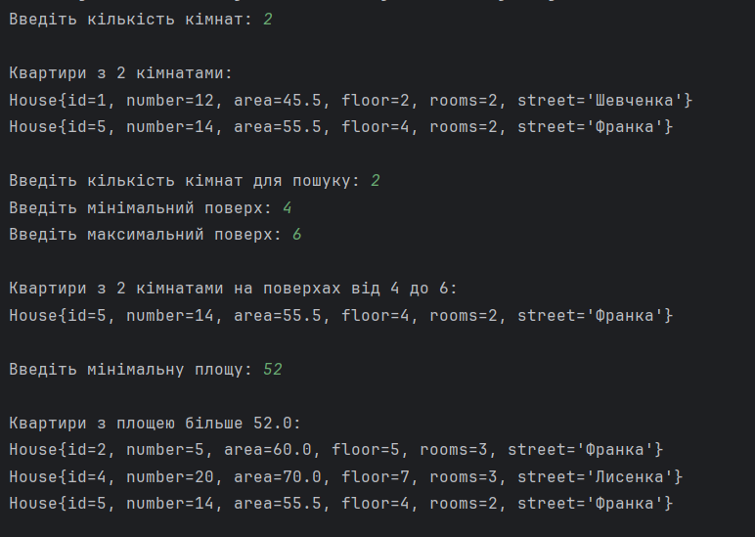

Висновок:навчився працювати з класами об’єктів,працював над створеннями пакетів,вивчав методи,що створюють масив об’єктів.

